Witam gr VI
Jakiś czas temu wysyłałem wam ćwiczenia jakie możecie wykonać w domu bez użycia przyrządów.
Na ten weekend propozycje, jak można spędzić czas na świeżym powietrzu.
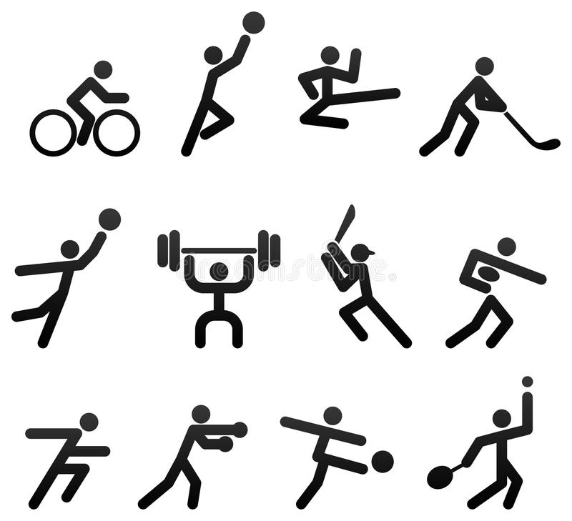
Bieganie
Spacer
Jazda na rowerze
Jazda na rolkach
Badminton
Wykorzystajcie aktywnie czas wolny
Ze sportowymi pozdrowieniami
p.Cezary i p. Beata

